

Истраживање ставова ученика, родитеља и наставника о образовању на језицима националних мањина
- јул – 31. децембар 2017. године

Истраживање је настало у оквиру пројекта „Како оцењујем своју школу – наставници и ђаци говоре о образовању на језицима националних мањина“, који је суфинансиран из буџета Републике Србије - Министарства културе и информисања.
Ставови изнети у подржаном медијском пројекту нужно не изражавају ставове органа који је доделио средства.
Садржај

I Опис истраживања
II Опис узорка
III Главни налази
IV Анализа података
- Које су предности образовања на језицима националних мањина?
А Мишљења ученика
Б Мишљења родитеља
Ц Мишљења наставника
- Који су проблеми у образовању на језицима националних мањина?
А Мишљења ученика
Б Мишљења родитеља
Ц Мишљења наставника
- Колико су ученици задовољни квалитетом образовања на језицима националних мањина?
А Мишљења ученика
Б Мишљења родитеља
Ц Мишљења наставника
- Колико ученика планира да настави школовање на српском и језику своје националне мањине?
- Колико ученика је заинтересовано да учи језик неке националне мањине која живи у Србији?
- Да ли би испитаници препоручили другим ученицима да уче језик националне мањине?
А Мишљења ученика
Б Мишљења родитеља
Ц Мишљења наставника

I Опис истраживања
Сајт Комшијске новости www.komsijskenovosti.rs у оквиру пројекта „Како оцењујем своју школу – наставници и ђаци говоре о образовању на језицима националних мањина“, истраживао је у школама у којима се изводи настава на језицима националних мањина или се изучава предмет Матерњи језик са елементима националне културе, шта ученици, наставници и родитељи мисле о образовању на језицима националних мањина.
Циљ истраживања био је да се стекне увид у то да ли постоје проблеми у извођењу наставе и како их решити, да ли је по њиховом мишљењу образовање на језицима националних мањина одговарајуће, као и које предности овакво образовање пружа.
Циљ пројекта је био и да допринесемо бољој информисаности јавности о образовању на језицима националних мањина.
Подршку за реализацију овог пројекта дало нам је Министарство културе и информисања Републике Србије.
Податке смо прикупљали анкетирањем у основним и средњим школама у којима се настава одвија на језицима националних мањина или изучава предмет Матерњи језик са елементима националне културе.

II Опис узорка
У истраживању је анкетирано 1078 испитаника у 11 школа широм Србије, у пет основних и шест средњих. Узорак чине 622 особе женског пола и 454 особе мушког пола. Две особе се нису изјасниле о полу.
Табела 1: Подаци о испитаницима по школама.
Број испитаних ученика, родитеља и наставника у основним и средњим школама |  |  | Испитаници
 |  |  | Ученици | Родитељи | Наставници | Укупно
Школа | ОШ "Братство и јединство", Куцура | ОШ | 11 | 12 | 1 | 24
Школа | ОШ "Маршал Тито", Падина | ОШ | 39 | 6 | 19 | 64
Школа | Електротехничка школа "Михајло Пупин", Нови Сад | СШ | 40 | 19 | 7 | 66
Школа | ОШ "Жарко Зрењанин", Банатско Ново Село | ОШ | 5 | 5 | 1 | 11
Школа | Гимназија "Борислав Петров Браца", Вршац | СШ | 67 | 27 | 11 | 105
Школа | СШ "Сезаи Сурои", Бујановац | СШ | 102 | 30 | 30 | 162
Школа | ОШ "Матко Вуковић", Суботица | ОШ | 54 | 47 | 33 | 134
Школа | Електротехничка школа "Доситеј Обрадовић", Алибунар | СШ | 61 | 42 | 19 | 122
Школа | ОШ "Моша Пијаде", Иваново | ОШ | 3 | 3 | 2 | 8
Школа | Гимназија - Босилеград | СШ | 147 | 143 | 18 | 308
Школа | Политехничка школа - Суботица | СШ | 33 | 33 | 8 | 74
 | Укупно ОШ |  | 112 | 73 | 56 | 241
 | Укупно СШ |  | 450 | 294 | 93 | 837
 | Укупно |  | 562 | 367 | 149 | 1078

III Главни налази
У току септембра, октобра и новембра ове године, ученици, родитељи и наставници пет основних и шест средњих школа, у којима се одвија настава на језицима националних мањина, одговарали су на упитнике.
Више од једне трећине ученика, родитеља и наставника као главне предности образовања на језицима мањина истакло је лакше запошљавање због познавања више језика и више могућности за даље школовање.
Такође, више од трећине родитеља сматра да је предност и упознавање обичаја, културе и вредности, као и одржавање повезаности са својом националном мањином, а потом и разумевање различитих култура и људи, што мисли и око половине испитаних наставника.
Наставници као предност издвајају још и лакши живот и рад у другој земљи.
Трећина испитаних ученика и родитеља, као и половина наставника сматра да проблем у образовању на језицима националних мањина представљају уџбеници неодговарајућег квалитета или непреведени уџбеници.
Наставници (више од 30%) су као проблем издвојили и ограничен број школа на којима се настава изводи на неком од језика мањина, недовољан број наставника који могу да предају на језицима мањина и то што ученици недовољно познају српски језик.
Од 388 ученика који се образују на неком од језика националних мањина (румунски, албански, словачки, мађарски, хрватски, бугарски, и русински) њих 300, односно 77,32% је задовољно, 20,88% ученика делимично задовољно, а 1,8% није задовољно образовањем на језицима мањина.
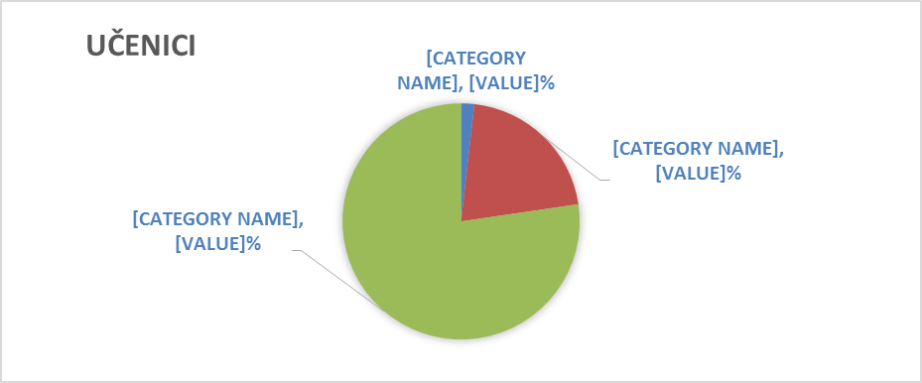
Око 30% испитаних ученика припадника националних мањина слуша наставу на српском језику. Од оних ученика који настављају даље школовање 79% планира да га настави на српском језику.
Наставу на језицима националних мањина слуша 70% ученика. Од ученика који настављају даље школовање скоро 80% је рекло да ће и убудуће похађати наставу на језицима мањина.
Тачно половина испитаних ученика заинтересована је да учи језик неке друге мањине. Од 262 ученика, што је 46,6% испитаних ученика, који су одговарали на питање да ли би дали препоруку другим ученицима да уче језик неке мањине то би урадило 75% ученика. Не може се закључити да ли су ученици који нису одговарали на ово питање били незаинтересовани или неодлучни, и да ли би или не би дали препоруку.
Око 70% родитеља препоручило би пријатељима да децу образују на језику мањина, као и 83% наставника.
На крају, може се закључити да се ставови ученика, родитеља и наставника о образовању на језицима националних мањина у великој мери поклапају. Све три групе испитаника сматрају да образовање на језицима мањина пружа значајне предности, па би на основу тих предности и препоручили другим ученицима да уче језик неке националне мањине, а половина ученика је изразила заинтересованост да учи језик неке мањине.
По њиховом мишљењу, да би квалитет образовања (којим је скоро 80% ученика задовољно, а 20% делимично) био још бољи потребно је да се обезбеде одговарајући уџбеници, посебно у средњошколском образовању.

IV Анализа добијених података
- Које су предности образовања на језицима националних мањина?
А – Мишљења ученика
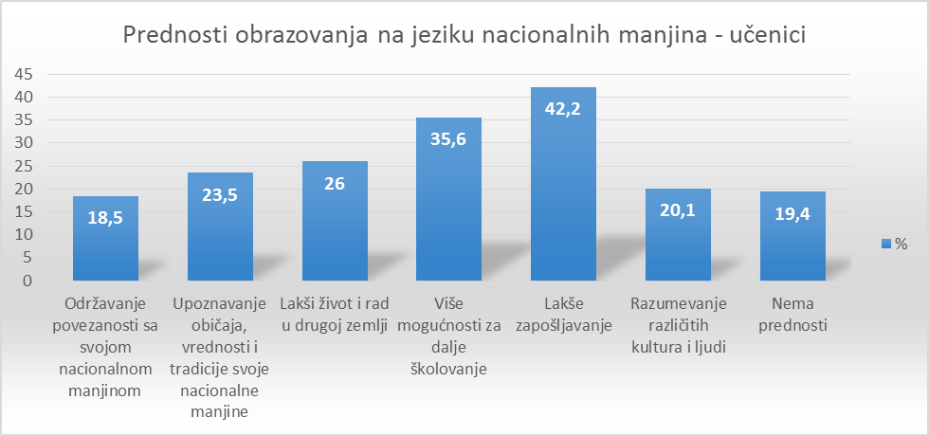
Као главну предност ученици виде могућност лакшег запошљавања због познавања више језика (42%). При томе, готово сви ученици који се образују на албанском језику сматрају да ће имати предност при запошљавању. Најмање једна петина ученика из сваке групе сматра да је предност образовања на језицима мањина лакше запошљавање.
Следећа процењена предност по значајности јесте више могућности за даље школовање (36%). Сви ученици, осим оних који се школују на албанском језику, сматрају да им образовање на језицима мањина нуди више могућности - да се школују на српском или неком другом језику, или чак у другој земљи.
Треће место заузима лакши живот и рад у другој земљи, за који се определило око 26% ученика. Ученици који наставу прате на албанском и русинском ово не сматрају као предност. Са друге стране, Словаци мисле да ће им школовање на језику мањина омогућити лакши живот и рад у другој земљи – у њиховом случају Словачкој, о чему су се неки од њих изјаснили и у коментарима. Међутим, и други ученици сматрају да овај вид образовања нуди боље шансе за лакши живот и рад у иностранству.
Да образовање на језицима националних мањина омогућава боље упознавање обичаја, вредности, традиције и културе националних мањина сматра око 24% ученика. Ученици албанске националности не сматрају да образовање на језицима националних мањина пружа ову предност, док су Русини (72%) и ученици који наставу прате на хрватском језику (51%) у великом броју уверени да пружа одређену предност. Tрећина ученика који се образују на румунском сматра да је упознавање обичаја, вредности, традиције и културе мањине којој припадају предност. Ученици су у коментарима истицали да је важно учити на свом језику и неговати национални идентитет, као и вредности своје матичне културе.
Петина испитаних ученика сматра да образовање на језику мањина омогућава боље разумевање различитих култура и људи и самим тим лакше сналажење у животу. Ученици који се образују на русинском у великој мери (72%) су се определили за ову предност. Ученици који се образују на албанском језику не сматрају да образовање на језицима мањина пружа боље разумевање различитих култура, а између једне трећине и једне петине осталих ученика ово сматрају предношћу.
Да одржавање повезаности са националним мањинама представља предност сматра 18% ученика. Половина ученика који се образују на русинском мисле да је одржавање повезаности са својом мањином значајна предност. У трећини случајева одржавање повезаности као предност виде ученици који наставу прате на хрватском и румунском, као и петина ученика која се образује на српском и бугарском језику.
Такође, 19% ученика сматра да образовање на језицима мањина нема посебних предности.
Б Мишљења родитеља
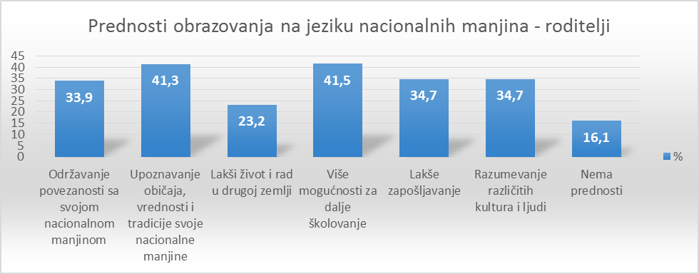
Родитељи сматрају да су највеће предности упознавање обичаја, културе и вредности националних мањина и више могућности за школовање. Хрвати, Мађари, Буњевци (чак 90%), Роми, Русини и Румуни у више од 40% случајева сматрају да је упознавање обичаја и традиције мањина предност, док Срби, Бугари и Албанци то сматрају у мањем броју (око петина).
Отворене могућности када је школовање у питању у великом броју процењују као предност Бугари, Албанци и Румуни.
Родитељи су као додатне предности навели учење на матерњем језику, али и финансијске погодности – јефтиније студије у другим земљама. Више од трећине родитеља српске и ромске националности сматра да образовање на језицима мањина не носи посебне предности.

Ц Мишљења наставника
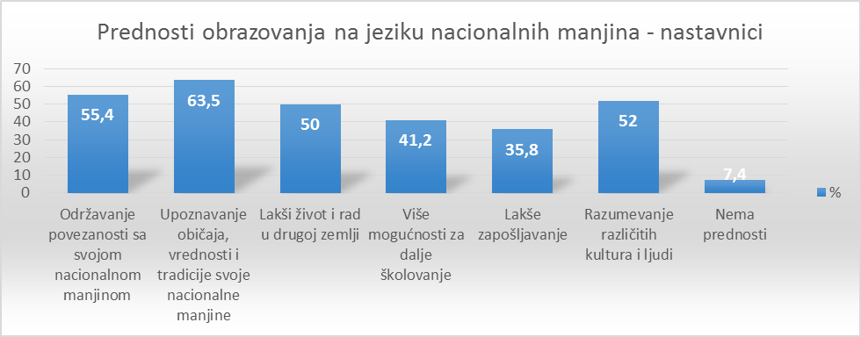
Највећи проценат испитаних наставника сматра да упознавање обичаја, вредности и традиције своје националне мањине, а потом и одржавање повезаности са својом мањином и разумевање различитих култура представљају предност. Мали број наставника мисли да образовање на језицима мањина нема значајних предности.
Две трећине наставника који предају у средњим школама сматра да је предност образовања на језицима мањина могућност лакшег рада и живота у другој земљи, око половина примећује више могућности за школовање, а трећина сматра да ученици који се образују на језику мањина имају предност и при запошљавању. Ове проблеме примећује знатно већи број наставника који предају у средњим него оних који предају у основним школама (70% наспрам 30%). Наставници су као додатне предности истакли лакше изражавање и учење на матерњем језику.

- Који су проблеми у образовању на језицима националних мањина?
А Мишљења ученика
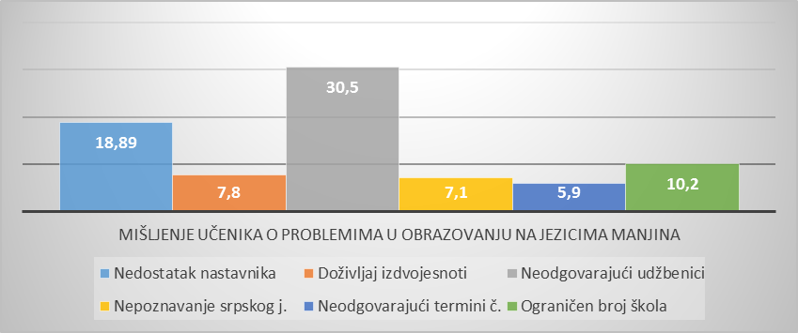
Највећи проблем представљају неодговарајући и уџбеници који нису преведени и њима није задовољно 30,5% испитаних ученика, то јест, 37% ученика средњих школа и свега 3.6% основаца. Ученици који се образују на бугарском, а потом и албанском и румунском су у великом броју одговорили да су неодговарајући уџбеници проблем образовања на језицима мањина. То је, дакле, проблем за који су ученици истакли да најпре треба да се реши јер:
- „тешко је учити из српских уџбеника, а одговарати на бугарском“
- „неодговарајући уџбеници - веома је тешко учити кад немате преведене уџбенике на матерњи језик“
- „нема уџбеника на мађарском за стручне предмете, ни пријемног на факултетима на мађарском“
Око 19% ученика сматра да је један од проблема недовољан број наставника који могу да предају на језицима мањина. Проблем слично доживљавају и основци (15%) и средњошколци (19%). Око 40% ученика који се образују на румунском сматра да је велики проблем у њиховом образовању то што им наставници предају на српском због недостатка наставног кадра који може да предаје на румунском језику. С друге стране ученици који се образују на бугарском и албанском језику се не срећу са овим проблемом.
Како су ученици коментарисали недовољан број наставника за поједине предмете:
- „недовољан број наставника за поједине предмете, зато што нам предају на српском јер нема ко“
- „многи професори, не њиховом грешком, не знају добро на хрватском, па предају на српском“
- „променила бих да часови буду само на матерњем језику, ради лакшег праћења наставе и разумевања“
Проблем наставка школовања на матерњем језику због непостојања школа или одговарајућих профила и смерова види 10,2% ученика. Трећина ученика који се школују на хрватском и мађарском језику жали се да је избор образовних профила у средњим школама и смерова на факултетима ограничен јер се не одржава настава на њиховом матерњем језику. Проблем препознају и ученици румунских и словачких школа, али у знатно мањем броју (13% и 8%).
Ограничен број средњих школа и факултета на којима се настава одржава на језицима националних мањина:
- „Треба више средњих школа на матерњем језику, јер је лакше наставити школу на истом језику као и основну“
- „Више образовних смерова на језику националне мањине, јер мислим да је тешко ученицима да уписују смер који није на њиховом матерњем језику“
Доживљај издвојености од других ученика који не похађају изборни предмет или наставу на језику националних мањина као проблем види 8% ученика. Занимљиво је да ученици који се образују на албанском, бугарском, русинском и мађарском језику уопште не сматрају да овај проблем постоји. Само ученици који се образују на словачком и румунском језику (око 20%) сматра да постоји доживљај издвојеност ученика и да она представља проблем.
Највећи број ученика који сматра да је недовољно познавање српског језика проблем су проценили своје знање српског као задовољавајуће (оцена 3). Свеукупно, међутим, ученици процењују да одлично знају српски језик, па не чуди што само 7% ученика ово наводи као проблем. Слабије (оцена 2) и задовољавајуће (3) знање српског сматра да има око 10% ученика који се образују на мађарском и албанском.

Б Мишљења родитеља
Најзаступљенији проблем који наводе родитељи јесу неадекватни уџбеници, односно њихов недостатак. Тај проблем највише виде Бугари и Румуни. Само родитељи ромске и словачке националности сматрају да уџбеници не представљају проблем, док припадници других националности недостатак преведених уџбеника сматрају већим или мањим проблемом.
Други проблем је недостатак наставника за поједине предмете, који највише уочавају Русини, али и Румуни, Словаци и Хрвати (око половине испитаних родитеља). Срби, Бугари и Албанци нису приметили овај проблем у образовању на језицима мањина, или су то приметили у малом броју.
Проблем је и ограничен број школа, односно факултета који организују наставу на језицима мањина. Он је најизраженији код Хрвата и Мађара, док Роми и Албанци не виде да је то проблем у образовању.
Још један проблем који су родитељи приметили је што ученици који се образују на језицима мањина не знају добро српски језик. Око четвртине испитаних Срба и Мађара сматра да је ово проблем, док родитељи других националности то сматрају у мањем броју – око 10-15% родитеља.
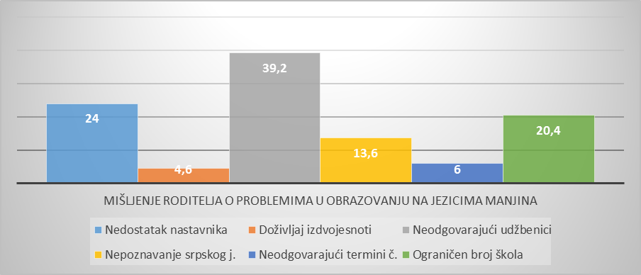

Ц Мишљења наставника
Око 60% наставника као проблем види неодговарајуће уџбенике, а додатни проблеми су и ограничен број школа (око 40%), недовољно познавање српског језика и недовољан број наставника за поједине предмете (око 30%). Више од половине наставника основних школа као проблем у образовању види недовољан број наставника и ограничен број школа које ученици могу да упишу. С друге стране, већина наставника у средњим школама као проблем истиче недостатак адекватних и преведених уџбеника.
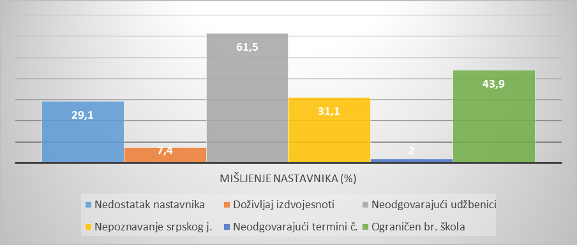
Мишљење наставника о томе шта су проблеми у образовању на језицима мањина
Предлози наставника за побољшање квалитета образовања:
- Треба одржати семинаре на језицима мањина да би квалитет био још бољи и омогућити наставницима да присуствују семинарима у државама где је тај језик матерњи.
- Потребно је повећање квалитета свих облика стручних семинара везаних за област.

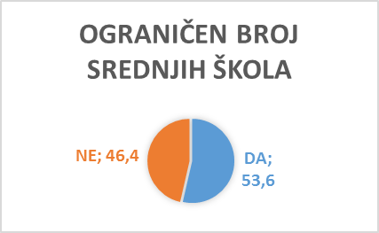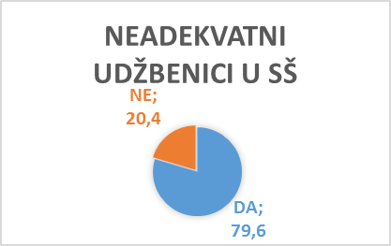

- Колико су ученици задовољни квалитетом образовања на језицима националних мањина?
Од 562 испитана ученика, њих 388 похађа наставу на неком од језика националних мањина. Поред њих, још 22 ученика су одговорила да уче изабрани предмет „Матерњи језик са елементима националне културе“. Од тих ученика, свега 8 је навело колико су задовољни овим предметом, од чега је 7 задовољно, а један није. Већина ученика је задовољна образовањем, док је 20% ученика делимично задовољно. Број ученика који нису задовољни образовањем на језицима мањина је незнатан и износи свега 1.8%, то јест, 7 ученика.

Осам група ученика различитих националности који се образују на неком од језика мањина, одговарало је на питање о квалитету образовања. Постоје извесне разлике када се задовољство посматра из перспективе одређене националне мањине и језика на коме ученици похађају наставу, а основни разлог може бити неизјашњавање испитаника о националној припадности, па су ти испитаници у категорији – неизјашњени.
Када се задовољство посматра према томе на ком језику ученици слушају наставу, примећује се велико задовољство испитаника. Само су ученици који се образују на бугарском и словачком задовољни у нешто мањем броју, али и даље је то око половине испитаних ученика.
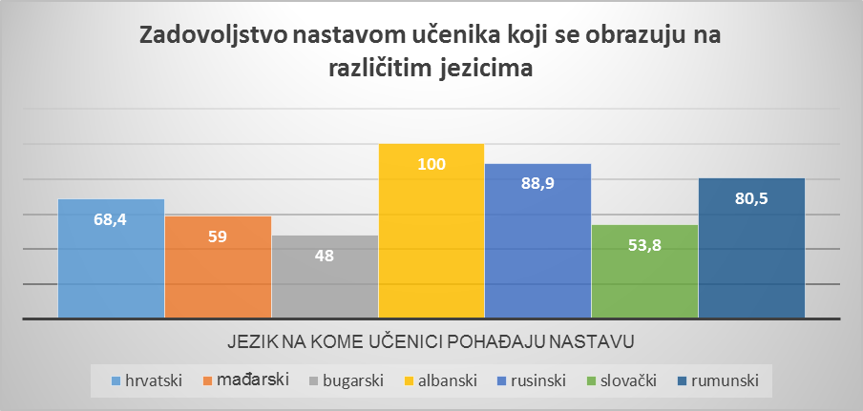
- Колико ученика планира да настави школовање на:
- српском језику
Од 562 ученика, 172 је изјавило да наставу слуша на српском језику. Од ових ученика 157 je odgovorilo na pitanje, њих 117 наставља школовање на српском језику (40 у средњој школи, а 77 на факултету), а 31 ученик је истакао да неће похађати факултет на српском, већ на неком другом језику. Било је и ученика који не планирају да упишу средњу школу (двоје) или факултет (7 ученика).

Припадници шест националних мањина слушају наставу на српском језику. Најбројнији су Бугари, док остали испитани ученици, припадници других националних мањина, углавном прате наставу на језику мањина, а у мањем проценту на српском језику. На питање да ли жели да настави школовање на српском језику одговор није дало 15 ученика и то су углавном ученици нижих разреда. Може се претпоставити да они још не размишљају о даљем образовању, што је и био коментар неких ученика.
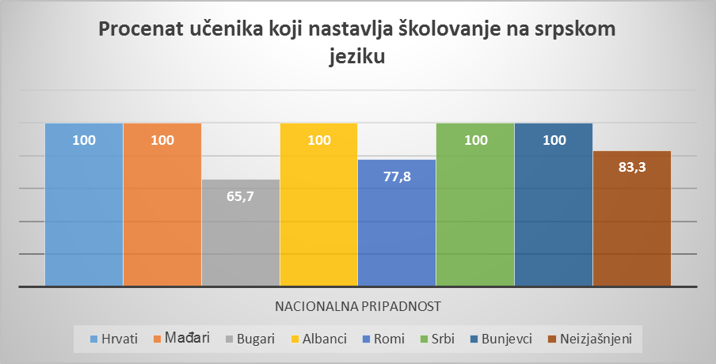

Мишљења ученика који не планирају да наставе школовање на српском језику:
- Желим да се школујем у другој земљи;
- Волела бих да школовање наставим на свом матерњемјезику
- Имао бих више предности при запошљавању
Мишљења ученика који планирају да наставе школовање на српском језику:
- Зато што сам се школовала на српском
-Због недостатка школа на мађарском језику
-Зато што је лакше, постоје књиге на српском, а и професори се лакше на овом језику сналазе
- Јер не знам ниједан други језик
- Планирам да останем у овој земљи, завршим факултет и радим
- Колико ученика планира да настави школовање на језику националне мањине
Од свих испитаних ученика, њих 390 наставу слуша на неком од језика националних мањина. Од тог броја, 35 ученика се није изјаснило да ли ће школу наставити на језику своје националне мањине. То су углавном ученици нижих разреда основне (пети и шести) и средње (први разред) школе. Приметно је да Русини и Словаци у већем броју не планирају да наставе школовање на свом матерњем језику, док су Хрвати подељени по том питању. Припадници осталих мањина у већем броју планирају да наставе школовање на језику своје мањине.
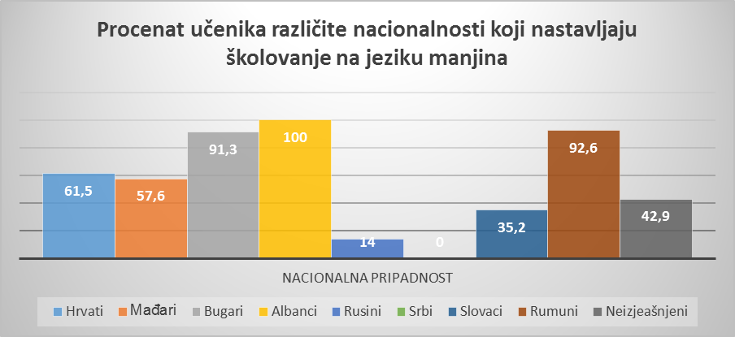
Од ученика који настављају даље школовање, скоро 80% је рекло да ће и убудуће похађати наставу на језику мањина, а од свих мањина највећи проценат ученика наставља школовање на албанском (100%), па потом румунском (око 93%).
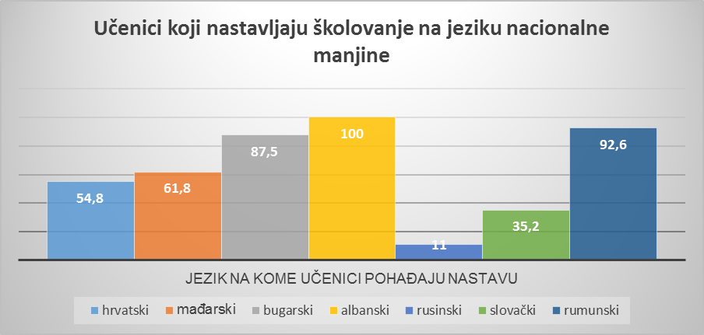

Коментари ученика на питање због чега не планирају да наставе школовање на језику националне мањине:
- Планирам школовање да наставим на српском
- Нема школа у Србији на језику мањина
- Зато што живим у Србији и овде ћу наставити школовање, не у Словачкој
- Желим да упишем факултет који не одржава наставу на мађарском
Коментари ученика на питање због чега планирају да наставе школовање на језику националне мањине:
- Јефтиније школовање
- Имам више могућности у будућности
- Зато што волим свој матерњи језик
- Лакше је на мом језику

- Колико ученика је заинтересовано да учи језик неке националне мањине која живи у Србији?
Тачно половина испитаних ученика заинтересована је да учи језик неке друге мањине. Другу половину чини 41,8% ученика који нису заинтересовани и 8,2% оних који се нису изјаснили.
Од 516 ученика који су се изјаснили по овом питању, 48% ученика основне и 56% ученика средње школе је заинтересовано за учење језика неке мањине. Заинтересованост је изразило и 56% ученика који су и сами припадници неке од мањина, као и око 30% ученика који су се изјаснили као Срби.

Ученици који се образују на српском и мађарском језику изражавају заинтересованост у око 40% случајева. Ученици који се образују на албанском, словачком, хрватском, румунском и бугарском језику су заинтересовани у више од 50% случајева.

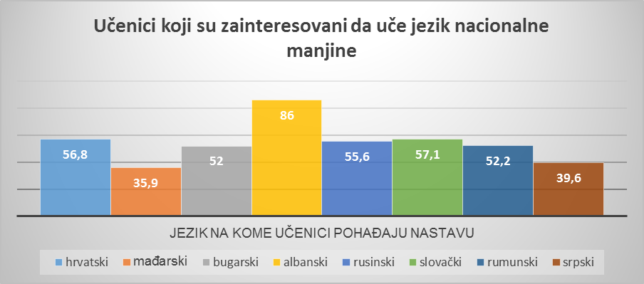

- Да ли би испитаници препоручили ученицима да уче језик неке националне мањине?
А Мишљења ученика
Од ученика који су се изјаснили да су припадници националних мањина 77,2% сматра да би други ученици требало да се образују на језицима мањина. То сматра 80,8% основаца и 76,3% средњошколаца. Од неизјашњених ученика и ученика српске националности њих 45% би дало препоруку другом ученику, од чега доста више у средњој школи (66,6%) него у основној (35,7%).
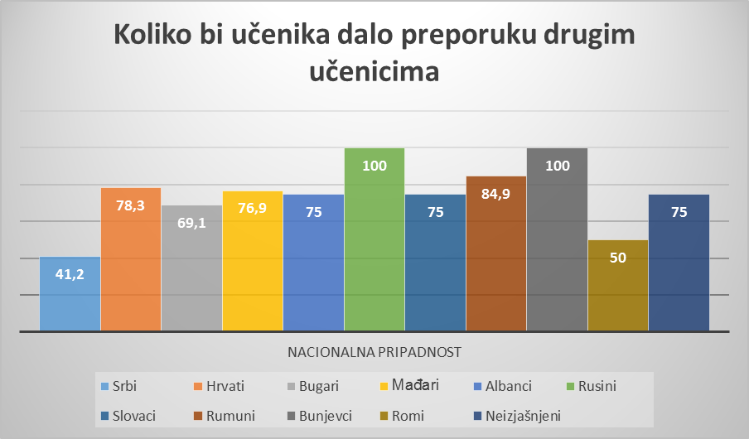

Од 262 ученика који су одговарали на ово питање препоруку би у највећој мери дали ученици који уче на русинском (100%), а најмање они који уче на српском (63%) и албанском језику (67%). И припадници других мањина би у великом броју дали препоруку (између 60% и 80%).
Међутим, ово важи тек за 46,6% испитаника који су одговорили на питање, пошто чак 53,4% ученика није дало никакав одговор. Не може се закључити да ли су ученици, који нису дали одговор на ово питање, били незаинтересовани или неодлучни, и да ли би дали препоруку.
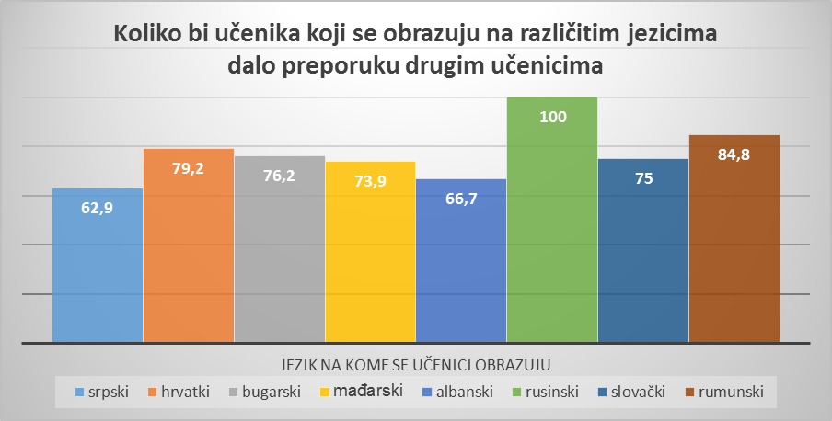
Ученици који би препоручили другима да уче или се образују на језику националних мањина рекли су:
- можемо се упознати са обичајима других народа
- јер је лакше сналажење у животу; биће им лакше убудуће
- треба да чувају своју културу
- јер је матерњи језик онај на коме мислимо и лакше је да се преко њега изражавамо
- неопходно је знати језике околине

Ученици који не би препоручили другима да се образују на језику националних мањина рекли су:
- теже се усвајају остали језици
- тешко је без уџбеника
- нема значајних предности
- не ако их не занима

Б Мишљења родитеља
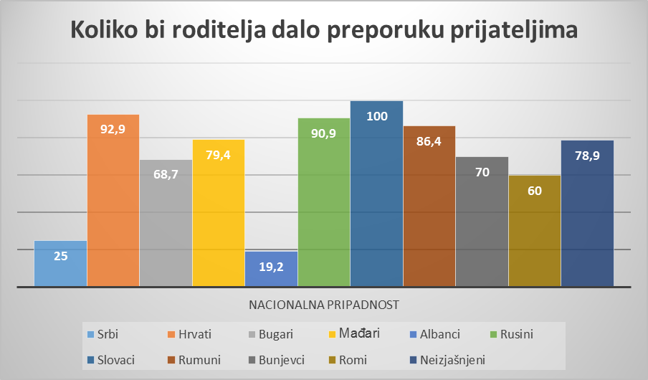
Од 367 родитеља који су учествовали у истраживању, њих 70% би препоручило пријатељима да децу образују на језику мањина, док 30% не би. Родитељи који би у већини случајева дали ову препоруку су припадници словачке (100%), хрватске (92,9%), русинске (90,9%), румунске (86,4%) мађарске (79,4%), буњевачке (70%), бугарске (68,7%) и ромске (60%) националне мањине. Препоруку би у мањем броју случајева дали Албанци (19,2%) и Срби (25%). Родитељи који не би дали препоруку углавном нису остављали коментаре и образложења.
Родитељи који би препоручили пријатељима да децу образују на језицима мањина то би урадили јер:
- Треба дати прилику онима који желе да се образују на неком од језика националне мањине да то и учине
- У Новом Саду има добар избор средњих школа које имају образовање на мађарском. Ствар је уходана, осим уџбеника нема нарочитих проблема.
- Задовољна сам са квалитетом образовања националних мањина, само се мали број деце уписује да похађа свој матерњи језик.
Родитељи који не би препоручили пријатељима да децу образују на језицима мањина то не би урадили јер:
- За квалитет образовања националних мањина треба још доста да се улаже од стране Министарства просвете Републике Србије
- За квалитет образовања мислим да најпре треба ђаци да читају оригинал текстове на матерњем језику а не копије материјала.

Ц Мишљење наставника
Када се испитани наставници узму као целина, чак 83,3% њих би дало препоруку. Дакле, и наставници основних (64,2) и средњих (94,2) школа би у великом броју дали препоруке ученицима да се школују на језицима мањина. Осим наставника који су се изјаснили као Буњевци, сви припадници националних мањина би дали препоруку ученицима (преко 80% наставника). Од наставника који су се изјаснили као Срби препоруку би дало 40%.

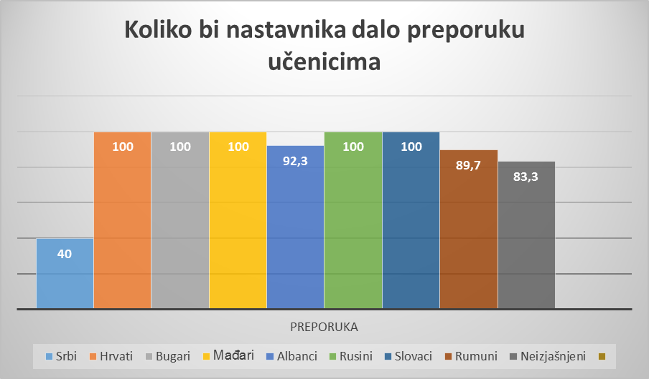

Наставници који би препоручили ученицима да се образују на језику националних мањина рекли су:
- Ја сам такође завршио основну и средњу школу на језику националне мањине и то ми је много помогло у животу, у свим сферама
- Веома је важно да ученици негују свој матерњи језик, културу и традицију да би сутра то пренели на будућа поколења
- Само да имамо уџбенике, било би још боље

Наставници који не би препоручили ученицима да се образују на језику националних мањина рекли су:
- недостатак преведених школских књига
- проблем је снабдевање са књигама на албанском језику
- због незапослености омладине пада и ефикасност школовања омладине
- националне мањине не треба да се издвајају из друштва у коме живе слушајуци наставу на другом језику

